Bài 1a:

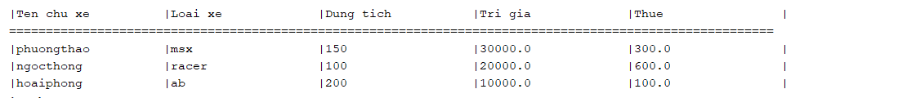

Bài 2:

